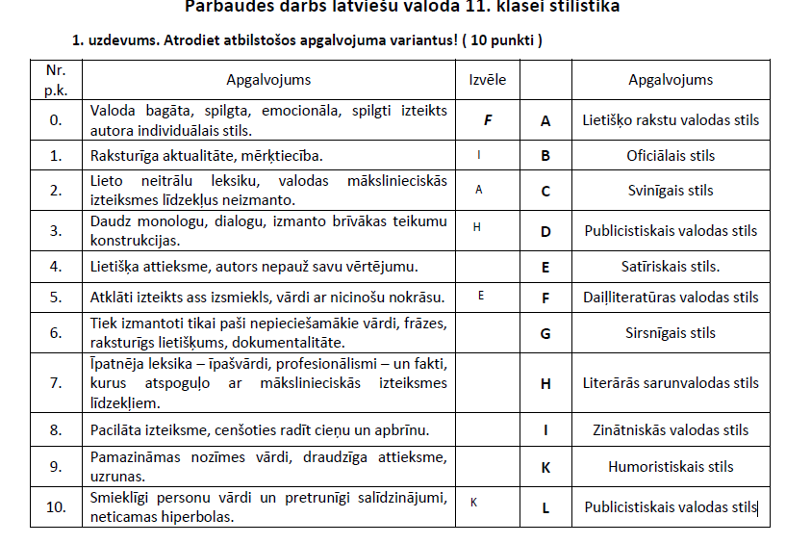

2. uzdevums. Nosakiet valodas stilus pēc iedalījuma grupas, izmantojot 1. uzdevuma tabulā minētos stilu nosaukumus ! ( 4 punkti – par katru pareizi izveidotu stilu klasifikācijas grupu 2 punkti, ja pieļauta 1 - 4 kļūdas – 1 punkts, 5-... kļūdu – 0 punktu )
F,……………. ir ................................................................. stili, jo ..........................................
......................................................................................................................................................
F,……...… ir ................................................................ stili, jo .................................................
......................................................................................................................................................

3. uzdevums. Nosakiet doto tekstu stilus pēc abām iedalījuma grupām, pamatojot savu viedokli ar piemēriem no teksta! ( 2 teksti * 2 stilu grupas* 2 p.pamatojums katram stilam = 6 + 6 =12 punkti )
• „Tetovēšana ir pigmenta ievadīšana vienu milimetru zem ādas. Šai mākslas jomai ir paredzēta speciāla tehnika, krāsas un aparatūra, kuru konkrētais salons pasūta Anglijā. Pasaulē ir vairākas speciālas manufaktūras, kas ražo visu nepieciešamo tetovēšanai.

Šīs tetovēšanas krāsas izmanto visā pasaulē. Krāsu sastāvs vismaz pēdējos 100 gadus nav mainījies. Visi instrumenti tiek sterilizēti.
Tetovēties var no 18 gadiem, tāda prakse ir visā pasaulē. Ja grib tetovēties agrāk ir vajadzīga vecāku atļauja. Vēlams, lai atnāk līdzi.
Tetovējums cigarešu paciņas lielumā maksā no 30 līdz 35 latiem. Cena, protams, atkarīga no tetovējuma blīvuma un sarežģītības pakāpes.”
................................................................................................................................................................... ................................................................................................................................................................... ................................................................................................................................................................... ...................................................................................................................................................................
................................................................................................................................................................... „ - Kurp tu ej, draudziņ?
- Uz kora mēģinājumu.
- Ko jūs tur darāt?
- Dzeram alu, kārtis spēlējam...
- A kad tad jūs dziedat?!
- Kad ejam mājās, vecīt! ”
..................................................................................................................................................................................................................................................................................................................................................................................................................................................................................................................................................................................................................................................................................................................................................................................................................................................................................................................................................................................................................
4. uzdevums. Uzrakstiet vēstuli savam draugam /draudzenei, izmantojot tādu valodu, lai tā lasītājam sagādātu baudu! ( Par interesantu tekstu 3 punkti; par vēstules rakstīšanas nosacījumu ievērošanu – 4 punkti, ja ieļauta 1 kļūda – 3 punkti, ja 2 kļūdas – 2 punkti, ja 3-4 kļūdas – 1 punkts, ja neievēro noteikumus / vēstule uzrakstīta kā teksts – 0 punktu; par gramatiski pareizi uzrakstītu tekstu bez kļūdām vai 1 kļ – 3 punkti, 2- 4 kļ. – 2 punkti, 5 – 7 kļ. – 1 punkts, 8 un ...kļ.- 0p.)
( 10 punkti ) Apjoms 120 – 140 vārdi.
.........................................................................................................................................................................................................................................................................................................................................................................................................................................................................................................................................................................................................................................................................................................................................................................................................................................................................................................................................................................................................................................................................................................................................................................................................................................................................................................................................................................................................................................................................................................................................................................................................................................................................................................................................................................................................................................................................................................................................................................................................................................................................................................................................................................................................................................................................................................................................................................................................................................................................................................................................................................................................................................................................................................................................................................................................................................................................................................................................................................................................................................................................................................................................................................................................................

